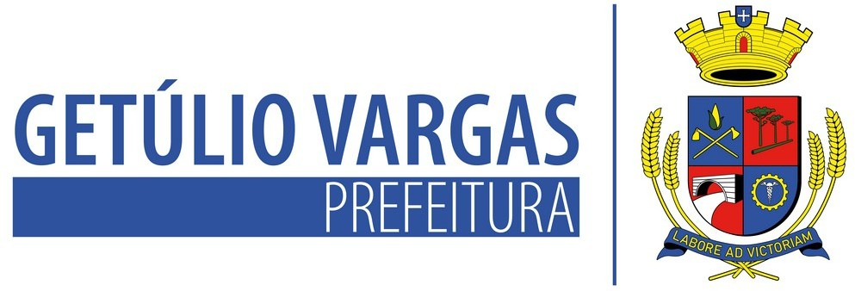

LEI Nº 6.219 DE 01 DE DEZEMBRO DE 2023

Autoriza o Poder Executivo Municipal a realizar despesas com a Corte da Melhor Idade de Getúlio Vargas em eventos e dá outras providências.

MAURICIO SOLIGO, Prefeito Municipal de Getúlio Vargas, Estado do Rio Grande do Sul, faz saber que a Câmara Municipal de Vereadores aprovou e ele sanciona e promulga a seguinte Lei:

Art. 1º Fica o Poder Executivo Municipal autorizado a realizar despesas correspondentes aos deslocamentos e participação da Rainha e Princesas – Corte da Melhor Idade de Getúlio Vargas, juntamente com a servidora responsável pelos Grupos, quando da realização de eventos em que há a participação da Corte em bailes e eventos promovidos pelos Grupos de Terceira Idade do Município e nos Municípios vizinhos.
Parágrafo Único. O Município ressarcirá as despesas realizadas ou providenciará disponibilização de numerário a servidora designada, através de adiantamentos.

Art. 2º Para atendimento das disposições da presente lei serão utilizadas as seguintes despesas orçamentárias:

Órgão 02: Gabinete do Prefeito Municipal
Unidade Orçamentária: 02.005 Setor do Gabinete da Primeira – Dama Atividade: 2135 - Manutenção das Atividades do Gabinete da Primeira – Dama

Art. 3º Esta lei entra em vigor na data de sua publicação.

PREFEITURA MUNICIPAL DE GETÚLIO VARGAS, 01 de dezembro de 2023.

MAURICIO SOLIGO,
Prefeito Municipal.

Registre-se e Publique-se.

TATIANE GIARETTA,
Secretária de Administração.

Esta Lei foi afixada no Mural da Prefeitura, onde são divulgados os atos oficiais, por 15 dias a contar de 01/12/2023.

Av Firmino Girardello, 85 - Getúlio Vargas - Rio Grande do Sul – 99900-000 administracao@pmgv.rs.gov.br

